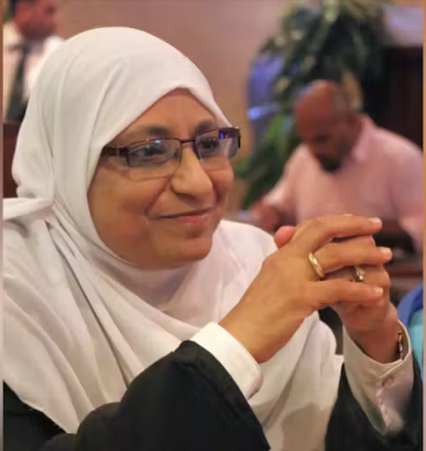
Schrijfactie: Egyptische advocaat riskeert doodstraf
De 67-jarige advocaat Hoda Abdelmoniem zit al meer dan 7 jaar onterecht vast in Egypte. Hoewel zij haar gevangenisstraf in oktober 2023 uitzat, weigeren de autoriteiten haar vrij te laten. In plaats daarvan vervolgen ze haar opnieuw op absurde terrorismebeschuldigingen. Ze riskeert een levenslange gevangenisstraf of zelfs de doodstraf.
Hoda zit alleen vast vanwege haar werk voor een Egyptische mensenrechtenorganisatie. Haar gezondheid gaat ondertussen hard achteruit. Toen haar familie haar in juli bezocht, kon ze alleen nog lopen met een wandelstok. Toch moet ze elke rechtszitting bijwonen. De reis van 24 kilometer tussen de gevangenis en de rechtbank is een zware belasting voor haar.
Wat kunt u doen?
Schrijf vóór 1 november 2026 naar de president van Egypte. Roep hem op om Hoda Abdelmoniem onmiddellijk vrij te laten en haar de medische zorg te geven die ze nodig heeft.

